Мы собираем отрывки из картинок школьной жизни в один прекрасный рисунок!
№1(17) 30.09. 2014г.
Школьная мозаика

Школьный вестник новостей МКУ СОШ №3 г. Алзамай: выходит 1 раз в месяц.
Выходит с 15 сентября 2007 года.
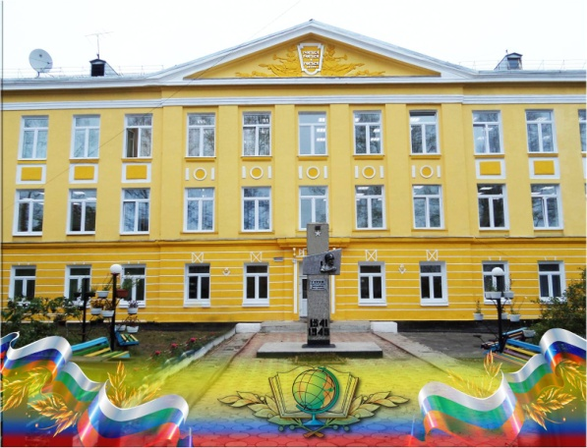
  Читайте в номере:
  Рубрика «Новости из «началочки»». «Праздник «Картошечка»» …………………………………………………………………стр. 1-2
  Рубрика «К портрету дня». «Новая жизнь старых вещей»………………………………………………………стр. 2-4
  Рубрика «А у нас…». Дружная кампания «ЮИДД» предложила водителям и пассажирам города «Пристегнись!»

Новости из «началочки»

Хотите, верьте, а хотите, нет, но мы вновь убедились в том, как, же хороша картошечка! Кругла она и желта, как солнышко, бугриста и пышна, как облачко, совсем не красавица, а всем так нравится!
Картофельный урожай в этом году не порадовал, наверное, только очень ленивых. Уродился нынче этот корнеплод на славу и радость всех огородников.
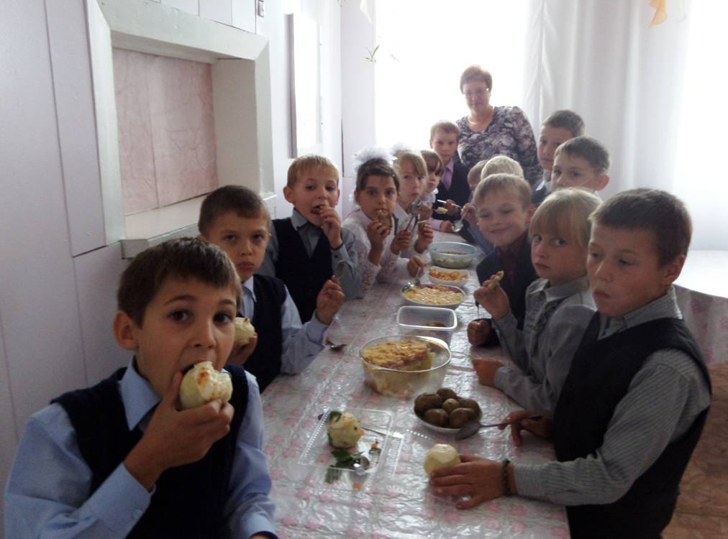
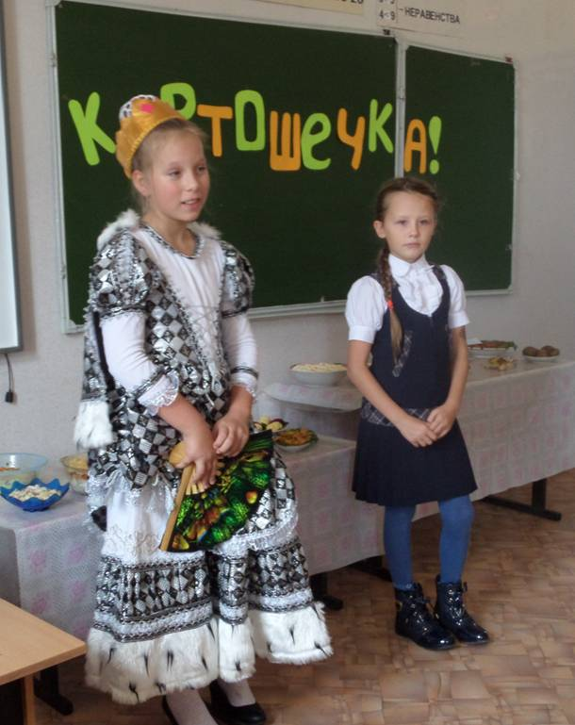
Окончание работ на картофельных полях и сбор отменного урожая отметили ребята 1-4 классов на празднике «Картошечка». Дома, совместно с родителями наготовила детвора блюда из хозяйки осеннего стола. Не в обиде на это картошечка, ведь главная её миссия: накормить и усладить неповторимым вкусом и бедных, и богатых, и старых и молодых.
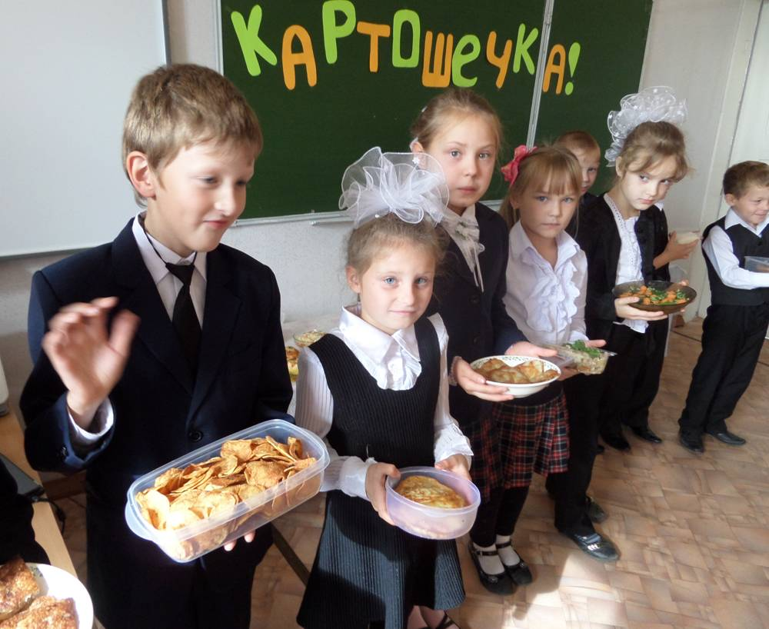
Блюда на праздничном столе были разнообразные: домашние чипсы, драники и колдуны, салаты и запеканки, картошка жаренная, варенная, в мундирах и запеченная на костре, картофельные рулеты с красной икрой по – царски, картофель – фри, картофельные бочонки с начинкой и даже картофельные курочки с яйцом и фаршем! Фантазия и кулинарное мастерство наших дорогих родителей очередной раз можно было оценить на пять баллов.
Конечно, не обошелся наш замечательный осенний праздник без песен, стихов, загадок, примет и полезных советов, которые приготовили выступающие ребята, совместно со своими учителями: Натальей Юрьевной Виноградовой, Татьяной Петровной, Дроновой Натальей Ивановной Богдан, Любовь Васильевной Кураба, Любовь Александровной Бахаревой, Нинель Хасановной Чеховой, Розой Николаевной Юрьевой.
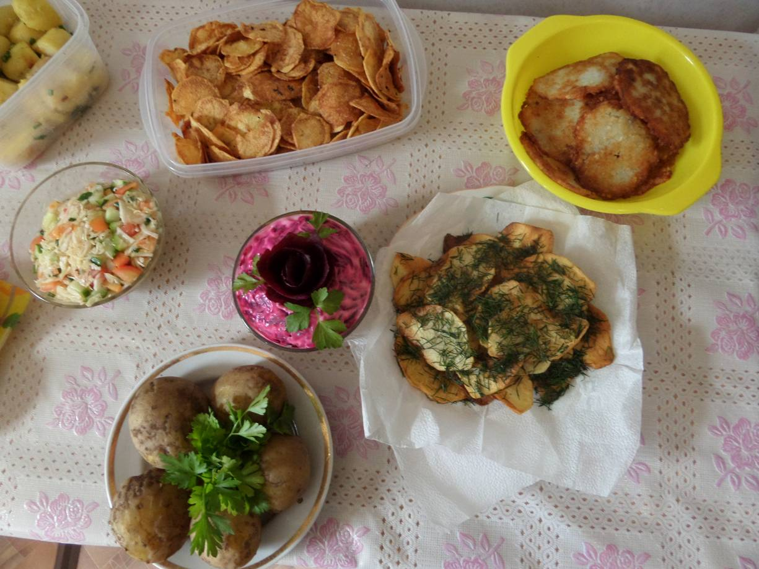
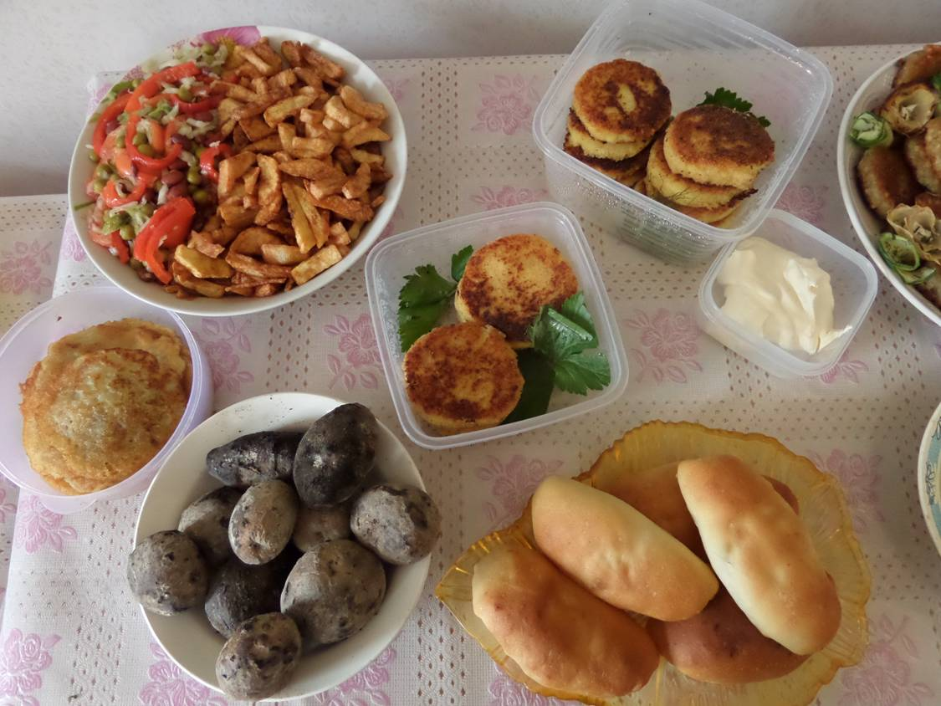
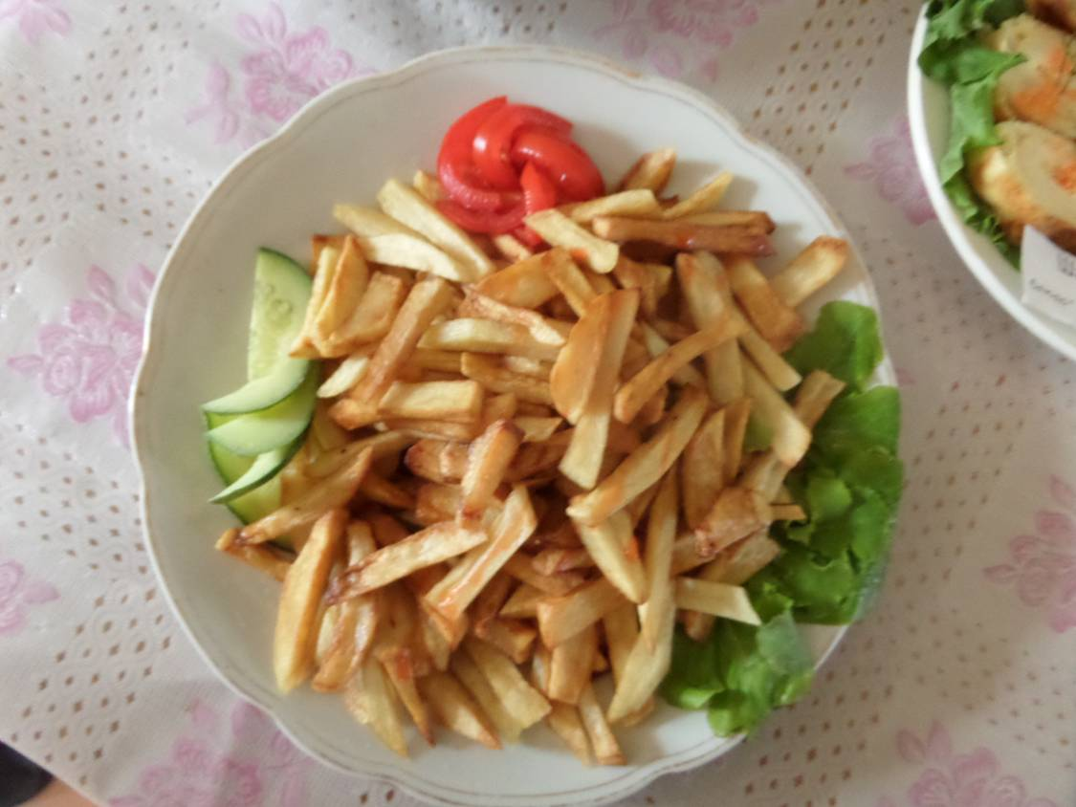
Праздник, песни с танцами и банкет, вроде бы ничего удивительного, вот только самое замечательное и самое главное в этом празднике было то, что все участники его остались рады и сыты, благодаря своему трудолюбию и хозяйственности. Ведь капают картошку, как правило, всей семьёй!
Алтынай Садыкова. Пресс – центр школы №3 г. Алзамай.

«К портрету дня»

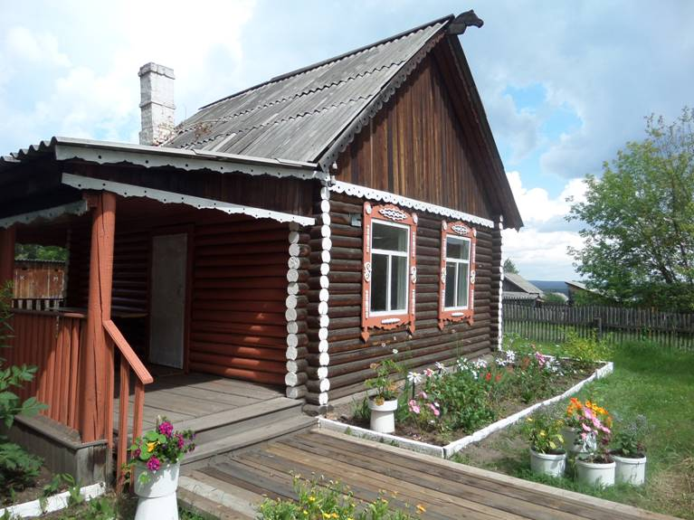 | 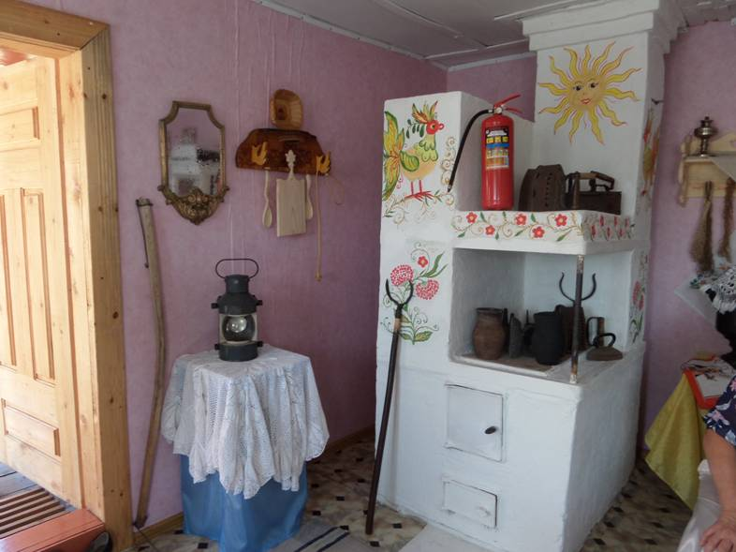

Хотелось бы немножко окунуться в историю. 14 лет назад, поливаемый теплым дождиком, согреваемый ласковым солнышком вырос на территории школы не писаный барский теремок, а аккуратная маленькая русская изба, окутанная атмосферой русской истории, памятник русской архитектуры. Эта самая русская изба, создавалась как исток русской жизни. Она должна была стать для жителей города Алзамая, маленьким островком, как старорусские избы, исполняющие роль родных пенатов, в которых наши предки рождались, в которых происходила жизнь рода, в которых умирали, оставляя заветы потомкам.
Выросла русская изба благодаря Губернскому конкурсу социально – значимых проектов: «Музей – русская изба». Музей от участия в конкурсе получил в 2002 году 26000 рублей. Построен он был в 2000-2001 году силами учащихся и учителей школы. Руководителем музея изначально была учитель истории Светлана Юрьевна Мохнаткина.
Музей был интересен своими выставочными разделами, такими как интерьер русской избы, славянский месяцеслов, художественные выставки, «Парень с нашего двора» о наших земляках – воинах интернационалистах, «Школа наших мам» - о советской школе. Работой в музее были охвачены учащиеся старших классов, педагоги школы. С 2004 по 2006 год в музее было проведено 201 экскурсия, его посетили 1340 человек.
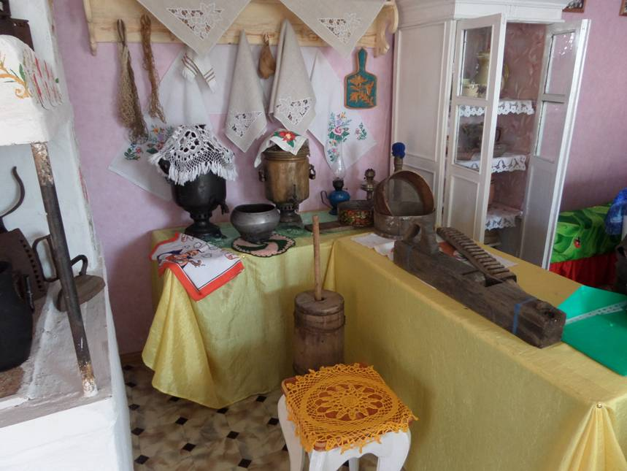
Дольше больше… Осень сменялась осенью, кружилась тополиная листва, осыпая золотым дождем, маленькое творение русского зодчества, шли годы. Экскурсии и музейные уроки, инсценирование обрядовых праздников славян, научно – исследовательская работа, научно – исследовательские экспедиции для сбора экспонатов и для опроса старожилов и жителей деревень (Новокиевск, Кавалерия, Таёжный, ст. Алзамай, Скала, Первомайский). Наконец 2007 года количество экскурсий в музее «Русская изба» насчитывалось 104. Количество посетивших его человек 1321. Было проведено 7 экспедиций в вышеперечисленные поселения. Положено начало ведения книги, прослеживающей судьбу выпускников школы №3. В 2008 году количество человек посетивших мероприятия на базе музея составило 1384. В Музее появились новые традиции: осенины, рождественские игрища, масленица, вахта Памяти и другие. Увеличилось количество научно – исследовательских работ. Были, конечно, и проблемы: отсутствие отопления (кроме русской печи) в зимний период, нехватка места для хранения экспонатов. Но всё это было вполне решаемо, если бы не…
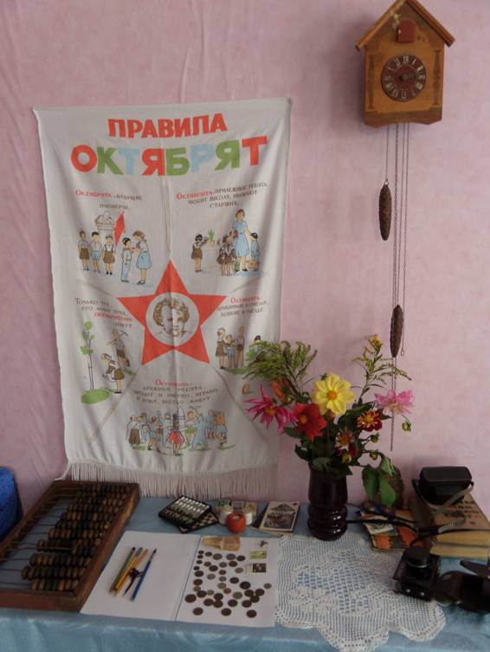
Случилось страшное, музей сгорел…разве передать словами боль этой утраты. Разве описать, как в воображение работников музея, стоило им только закрыть глаза, огонь вновь и вновь пожирал деревянные стены и бесценные экспонаты, результат кропотливой деятельности по сохранению хрупкого, неосязаемого, исчезающего прошлого. Лавки, скамьи, полати с лестницей, вёдра, шайка, лохань и прялки, изготовленные местными умельцами. Вышивки, вязания, текстиль, иконы, кухонная утварь, одежда, более 70 наименований, вновь и вновь закрывали глаза работники музея и видели их…горевшими в огне. Долго ещё, оно, воображение, которому сложно запретить, рисовало страшные картины гибели экспонатов, гибели неоценимой работы стольких лет.
Казалось, осталось только смахнуть слезу, опустить руки, плюнуть на всё, но ничего бы тогда не было на земле, не обладай человек такими качествами, как энтузиазм, вера в правоту своего дела и его надобность людям, искру в душе.
Работа продолжалась. Так – же проводились, под руководством Светланы Юрьевны Мохнаткиной, музейные уроки, традиционные праздники, экскурсии, была создана реставрационная группа. Нехватка средств, затянула восстановление музея «Русская изба» вплоть до 2014 года.
С наступлением тёплых дней, в конце весны 2014 года в избе начались реставрационные и ремонтно-отделочные работы (силами работников школы). На общественных началах, к деятельности по восстановлению музея, подключилась учитель начальных классов, сейчас уже на заслуженном отдыхе, Ольга Викторовна Ларионова. Местные жители, отозвавшиеся на объявления, понесли новые экспонаты. Вокруг музея зазеленели, а к осени запестрели всеми цветами радуги цветочные клумбы. Изба оживала на глазах…
Теперь новые экспонаты и убранство музея отражают не только крестьянский быт, но и мещанское довоенное время, и время послевоенное. Печь, неизменная хозяйка музея, осталась на прежнем месте, она выбелена и расписана в русско – народном стиле. Рядом с ней расположились самовар, утюги и фонарь, керосиновая лампа и старинная посуда, чугунки, ухваты, рубель, а так – же выжившие после пожара маслобойка, фуганок и многие другие интересные вещи.
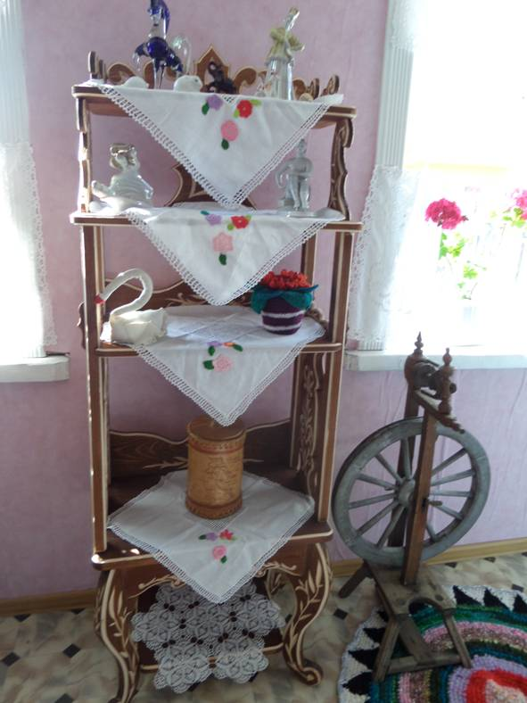
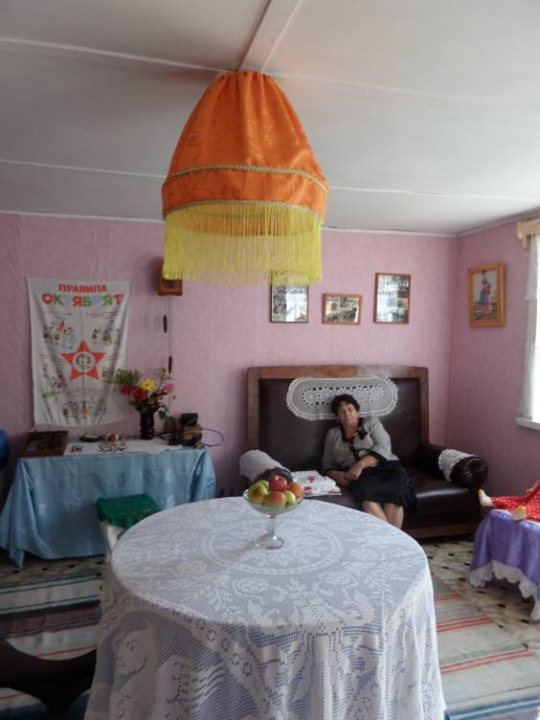
Мебель в музее тоже стоит внимания. Круглый стол, шкаф со стеклянными дверцами, этажерка, высокий старинный диван со спинками и откидными валиками, комод умело, подчеркнуты вязанием и вышивками, тюлями на окошках и дорожками ручной работы на полу, а так – же мелкими, но такими милыми сердцу вещицами, которых уже мало осталось. Например, зеркало в оправе из латуни, часы с кукушкой, фарфоровые статуэтки, выпущенные в советское время и другими, может не столь ценными в денежном эквиваленте, но радующие глаз и навевающие приятные воспоминания.
Хотелось бы объявить большую благодарность людям, откликнувшимся и оказавшим посильную помощь в восстановлении памятников старины. Костроминым Игорю Борисовичу и Борису Арсеньевичу. Синицыной М.И., Сухаревской В.В., Володиной Г.Г., Горбатовой Н.Н., Марженаковой Л.Ф., Ошкиной С.Н., Гатальскому А., Васильевой Н., Ахмедовым Сергею и Татьяне, Куницкой О.Ю., Крушлинской Т.В., Искрастинской Г.П., Аболмасовой А.Ф. неизменным экскурсоводом и руководителем музея по-прежнему работает Светлана Юрьевна. Теперь у неё много новых хороших помощников. Будем, надеется, что музей будет жить, действовать, принося радость и пользу людям.
Алтынай Садыкова. Пресс – центр школы №3 г .Алзамай.

«А у нас…

Юные инспектора дорожного движения нашей школы начали свою работу в этом новом учебном году с акции «Пристегнись!». Это социально – значимая акция, пропагандирующая законопослушное поведение на дорогах детей и взрослых.
Ребята распространяли одноименные листовки на улицах города, в школе (включая и школьный автобус). Цель данной акции: привлечь внимание к проблеме травматизма из-за неиспользования ремней безопасности. Согласно опросу ГИБДД, только половина граждан России пристегиваются всегда. Хотя, по статистике, ремни безопасности уменьшают риск гибели при лобовом столкновении в 2,5 раза, а при опрокидывании — в 5 раз. Основная задача ребят и их руководителя Ирины Анатольевны Харасовой состояла в том, чтобы объяснить участникам движения, что ремни безопасности обязательны для использования водителями и всеми пассажирами салона, в том числе и сидящими на задних креслах.
Во время раздачи листовок, нередко встречались такие водители, которые утверждали, что с ними ничего страшного не произойдет, а если и произойдет, то ремни, наоборот, не спасут, а покалечат. По мнению водителей если не пристегиваться, то при аварии можно вылететь через лобовое стекло и спастись, ведь оставаться в покореженной или загоревшей машине намного опаснее. Чтобы развенчать эти и другие мифы и проводится данная акция. Если бы каждый, садясь в автомобиль, соблюдал правила безопасности, статистика дорожных происшествий не была бы столь печальной. Ежедневно на дорогах района и области происходят различные ДТП, в которых погибают люди, или получают серьезные ранения. К сожалению, среди наших сограждан культура использования ремней безопасности крайне низка. И если водитель и пассажир, находящиеся на передних сиденьях, еще как-то пристегиваются, то пассажиры на задних сидениях вообще не считают нужным это делать. Они ошибочно полагают, что защищены. А ведь гибели многих водителей и пассажиров можно было избежать. Многочисленные исследования показывают, что ремень безопасности снижает вероятность гибели пристегнутых людей.
Так – же руководителем объединения «Юные инспектора дорожного движения» в рамках всероссийской акции были проведены агитационные мероприятия «Шлем всему голова» (7-8 классы), «Притормози!» (9,10,11 классы).
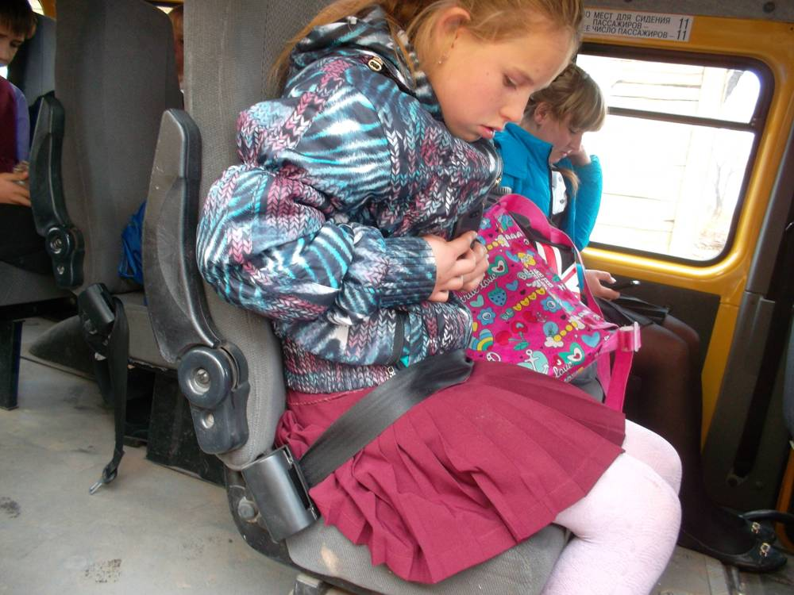  Пассажир школьного автобуса | 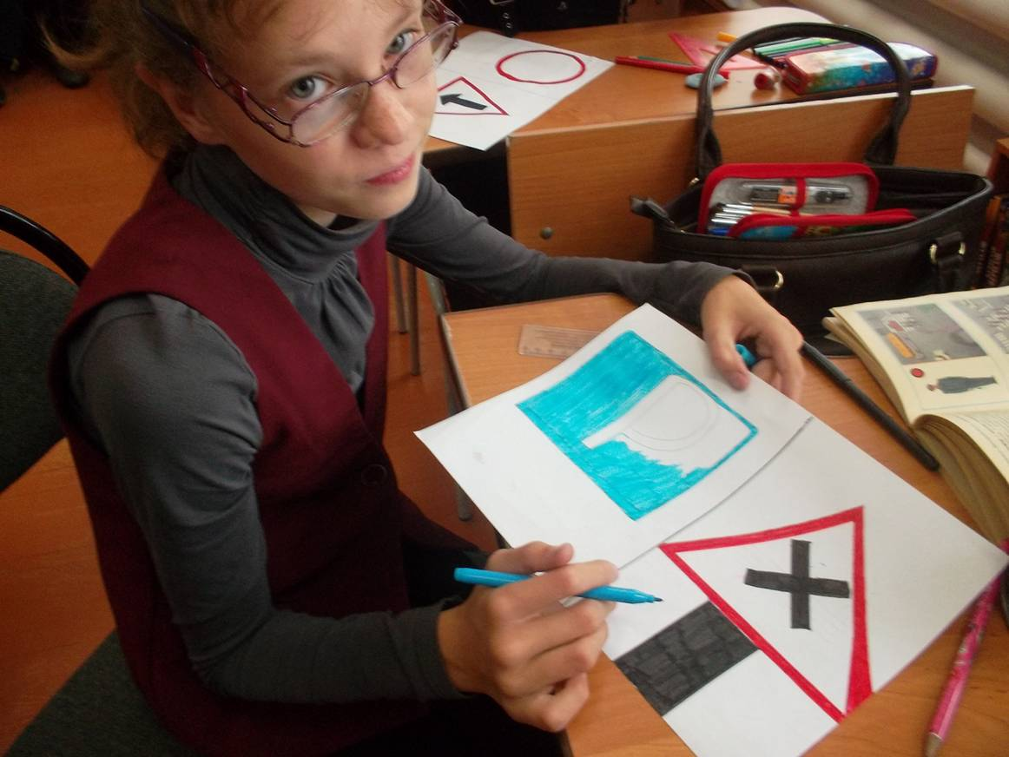  На занятиях объединения «ЮИДД» ребята изучают дорожные знаки
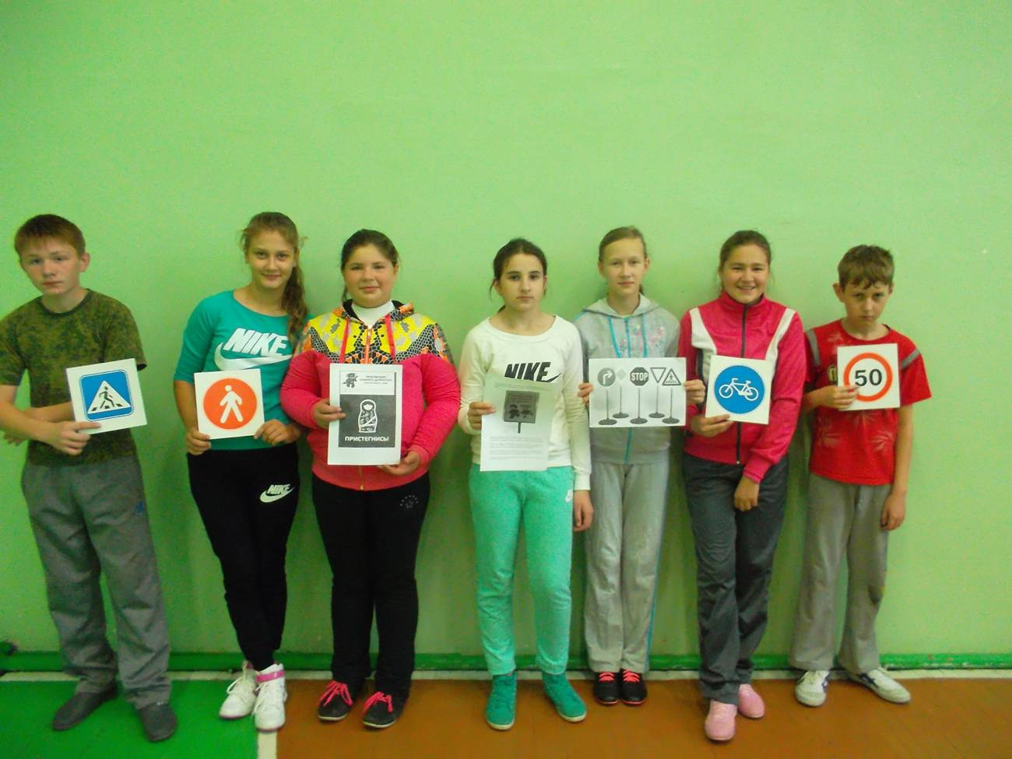  Юные инспектора дорожного движения перед выходом к водителям | 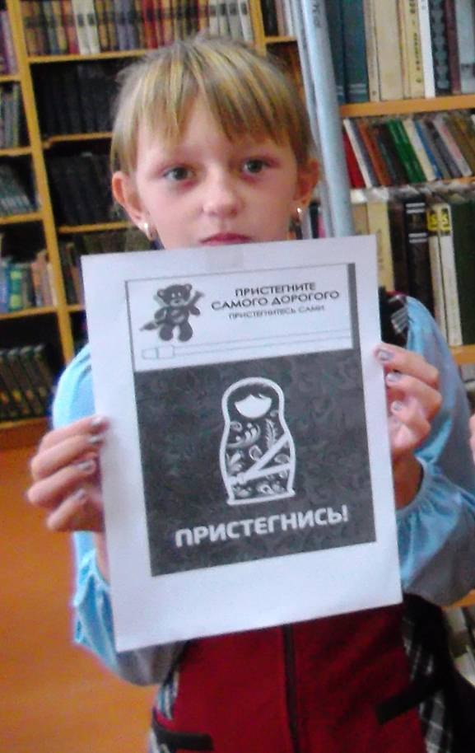  Агитационная листовка в руках ребёнка выглядит более убедительно!
Алтынай Садыкова. Пресс – центр школы №3 г.Алзамай.

«А напоследок…»

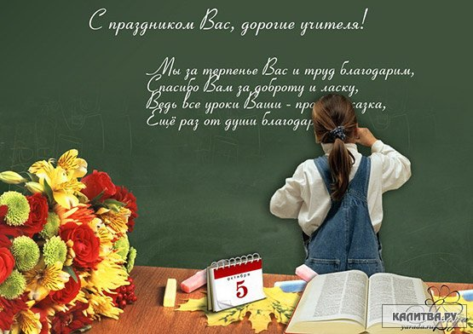

Адрес редакции: 665160, Иркутская обл., Нижнеудинский р-он,
г.Алзамай, ул. Комсомольская 58
Тел: 6-15-88

